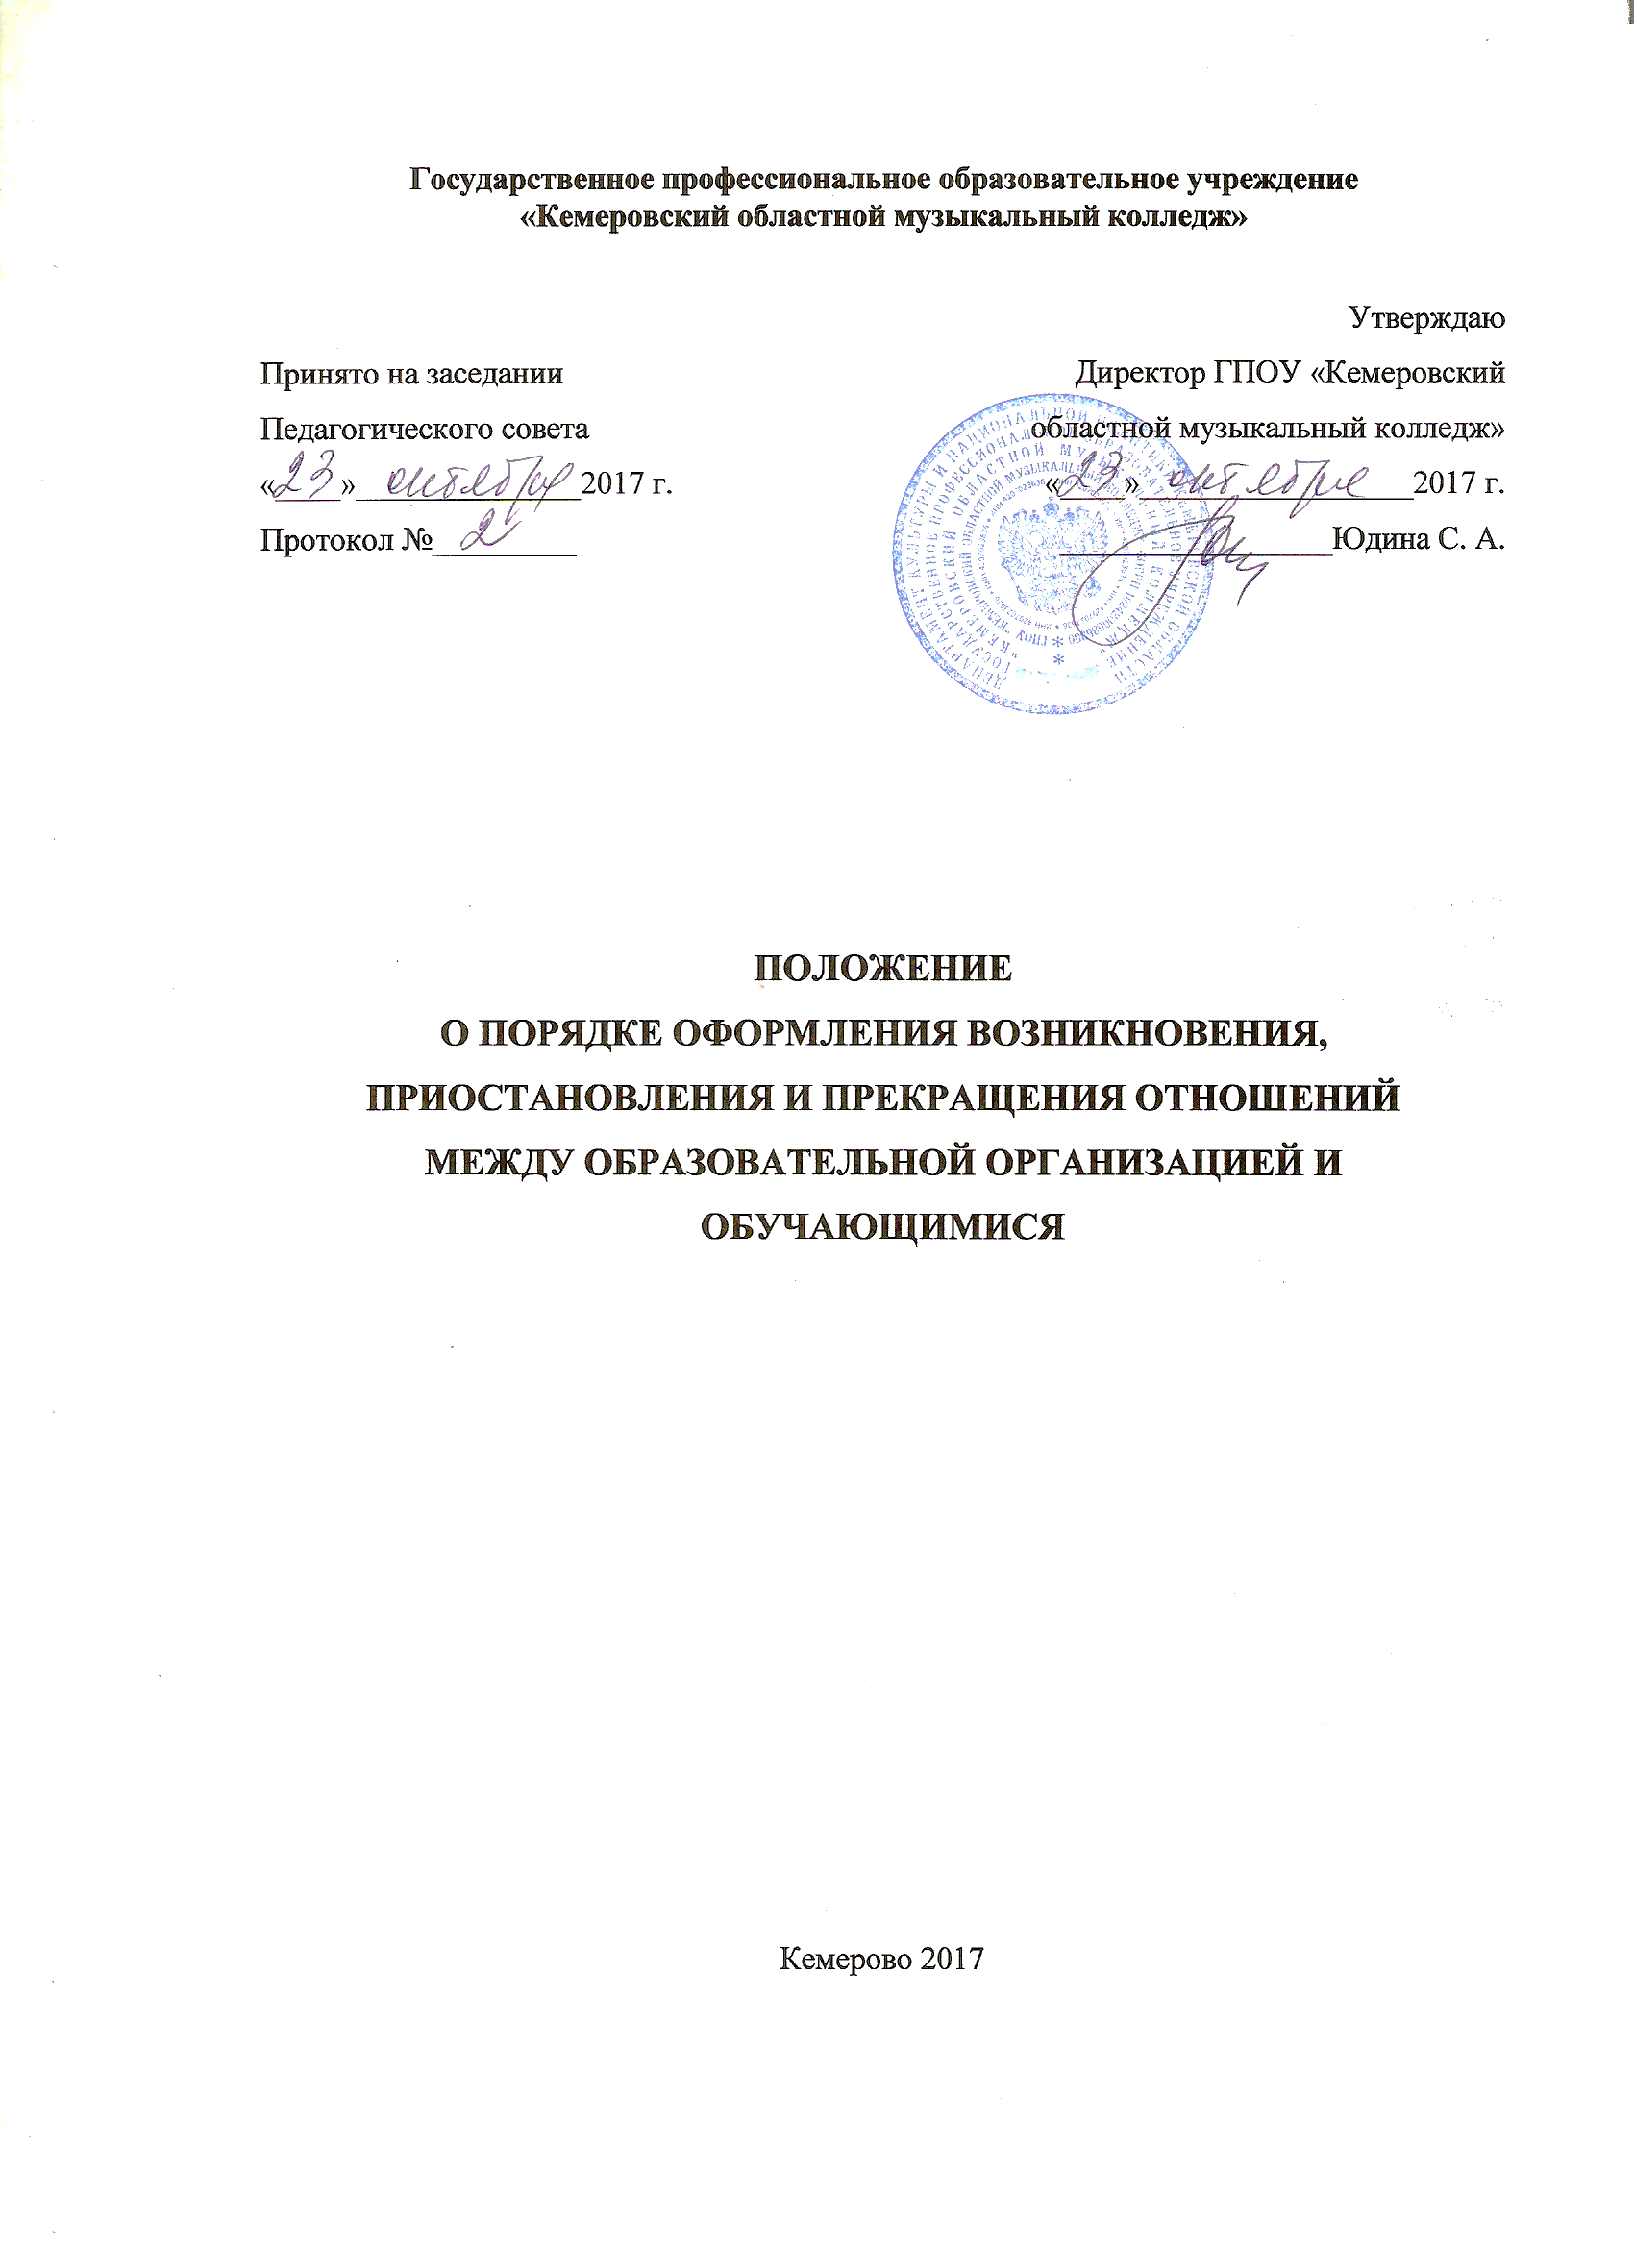
1. Положение разработано в соответствии с Федеральным законом «Об образовании в Российской Федерации» от 29.12.2012 г., № 273-ФЗ.
2. Настоящее положение определяет порядок оформления возникновения, приостановления или прекращения отношений между государственным образовательным учреждением среднего профессионального образования «Кемеровский музыкальный колледж» (далее Колледж) и (или) родителями (законными представителями) несовершеннолетних обучающихся.
3. Основанием возникновения образовательных отношений является приказ за подписью директора Колледжа о приеме лица на обучение.
4. Права и обязанности обучающегося, предусмотренные законодательством об образовании и локальными нормативными актами Колледжа возникают у лица, принятого на обучение, с даты, указанной в приказе о приеме лица на обучение.
5. Договор об образовании заключается в простой письменной форме между:
1) Колледжем и лицом, зачисляемым на обучение (родителями (законными представителями) несовершеннолетнего лица);
2) Колледжем, лицом, зачисляемым на обучение, и физическим или юридическим лицом, обязующимся оплатить обучение лица, зачисляемого на обучение.
6. В договоре об образовании должны быть указаны основные характеристики образования, в том числе вид, уровень и (или) направленность образовательной программы (часть образовательной программы определенных уровня, вида и (или) направленности), форма обучения, срок освоения образовательной программы (продолжительность обучения).
7. В договоре об образовании, заключаемом при приеме на обучение за счет средств физического и (или) юридического лица (далее - договор об оказании платных образовательных услуг), указываются полная стоимость платных образовательных услуг и порядок их оплаты. Увеличение стоимости платных образовательных услуг после заключения такого договора не допускается, за исключением увеличения стоимости указанных услуг с учетом уровня инфляции, предусмотренного основными характеристиками федерального бюджета на очередной финансовый год и плановый период.
8. Сведения, указанные в договоре об оказании платных образовательных услуг, должны соответствовать информации, размещенной на официальном сайте образовательной организации в сети «Интернет» на дату заключения договора.
9. Договор об образовании не может содержать условия, которые ограничивают права лиц, имеющих право на получение образования определенных уровня и направленности и подавших заявления о приеме на обучение (далее - поступающие), и обучающихся или снижают уровень предоставления им гарантий по сравнению с условиями, установленными законодательством об образовании. Если условия, ограничивающие права поступающих и обучающихся или снижающие уровень предоставления им гарантий, включены в договор, такие условия не подлежат применению.
10. Наряду с установленными статьей 61 Федерального закона «Об образовании в Российской Федерации», основаниями прекращения образовательных отношений по инициативе организации, осуществляющей образовательную деятельность, договор об оказании платных образовательных услуг может быть расторгнут в одностороннем порядке этой организацией в случае просрочки оплаты стоимости платных образовательных услуг, а также в случае, если надлежащее исполнение обязательства по оказанию платных образовательных услуг стало невозможным вследствие действий (бездействия) обучающегося.
11. Основания расторжения в одностороннем порядке Колледжем договора об оказании платных образовательных услуг указываются в договоре.
12. Прием на обучение в Колледж проводится на принципах равных условий приема для всех поступающих, за исключением лиц, которым в соответствии с настоящим Федеральным законом предоставлены особые права (преимущества) при приеме на обучение.
13. Колледж обязан ознакомить поступающего и (или) его родителей (законных представителей) со своим уставом, с лицензией на осуществление образовательной деятельности, со свидетельством о государственной аккредитации, с образовательными программами и другими документами, регламентирующими организацию и осуществление образовательной деятельности, права и обязанности обучающихся. При проведении приема на конкурсной основе поступающему предоставляется также информация о проводимом конкурсе и об итогах его проведения.
14. Прием на обучение по образовательным программам среднего профессионального образования за счет бюджета субъекта Российской Федерации проводится на общедоступной основе.
15. Прием на обучение по дополнительным образовательным программам, а также на места с оплатой стоимости обучения физическими и (или) юридическими лицами проводится на условиях, определяемых локальными нормативными актами Колледжа в соответствии с законодательством Российской Федерации.
16. Условиями приема на обучение по основным профессиональным образовательным программам должны быть гарантированы соблюдение права на образование и зачисление из числа поступающих, имеющих соответствующий уровень образования, наиболее способных и подготовленных к освоению образовательной программы соответствующего уровня и соответствующей направленности лиц.
17. Образовательные отношения изменяются в случае изменения условий получения обучающимся образования по конкретной основной или дополнительной образовательной программе, повлекшего за собой изменение взаимных прав и обязанностей обучающегося и Колледжа.
18. Образовательные отношения могут быть изменены как по инициативе обучающегося (родителей (законных представителей) несовершеннолетнего обучающегося) по его заявлению в письменной форме, так и по инициативе Колледжа.
19. Основанием для изменения образовательных отношений является приказ директора Колледжа. Если с обучающимся (родителями (законными представителями) несовершеннолетнего обучающегося) заключен договор об образовании, приказ издается на основании внесения соответствующих изменений в такой договор.
20. Права и обязанности обучающегося, предусмотренные законодательством об образовании и локальными нормативными актами Колледжа изменяются с даты издания приказа или с иной указанной в нем даты.
21. Образовательные отношения прекращаются в связи с отчислением обучающегося из Колледжа:
1) в связи с получением образования (завершением обучения);
2) досрочно по основаниям, установленным частью 2 статьи 61 Федерального закона «Об образовании в Российской Федерации» в следующих случаях:
- по инициативе обучающегося или родителей (законных представителей) несовершеннолетнего обучающегося, в том числе в случае перевода обучающегося для продолжения освоения образовательной программы в другую организацию, осуществляющую образовательную деятельность;
- по инициативе Колледжа в случае применения к обучающемуся, достигшему возраста пятнадцати лет, отчисления как меры дисциплинарного взыскания, в случае невыполнения обучающимся по профессиональной образовательной программе обязанностей по добросовестному освоению такой образовательной программы и выполнению учебного плана, а также в случае установления нарушения порядка приема в образовательную организацию, повлекшего по вине обучающегося его незаконное зачисление в образовательную организацию;
- по обстоятельствам, не зависящим от воли обучающегося или родителей (законных представителей) несовершеннолетнего обучающегося и Колледжа, в том числе в случае ликвидации Колледжа.
22. Досрочное прекращение образовательных отношений по инициативе обучающегося или родителей (законных представителей) несовершеннолетнего обучающегося не влечет за собой возникновение каких-либо дополнительных, в том числе материальных, обязательств указанного обучающегося перед Колледжем.
23. Основанием для прекращения образовательных отношений является приказ директора об отчислении обучающегося из Колледжа. Если с обучающимся или родителями (законными представителями) несовершеннолетнего обучающегося заключен договор об оказании платных образовательных услуг, при досрочном прекращении образовательных отношений такой договор расторгается на основании приказа об отчислении обучающегося из Колледжа. Права и обязанности обучающегося, предусмотренные законодательством об образовании и локальными нормативными актами Колледжа прекращаются с даты его отчисления.
24. При досрочном прекращении образовательных отношений организация, осуществляющая образовательную деятельность, в трехдневный срок после издания приказа об отчислении обучающегося выдает лицу, отчисленному из Колледжа, справку об обучении в соответствии с частью 12 статьи 60 Федерального закона «Об образовании в Российской Федерации».
25. Лицо, отчисленное из Колледжа по инициативе обучающегося до завершения освоения основной профессиональной образовательной программы, имеет право на восстановление для продолжения обучения в течение пяти лет после отчисления при наличии свободных мест и с сохранением прежних условий обучения, но не ранее завершения учебного года (семестра), в котором указанное лицо было отчислено.
26. Порядок и условия восстановления в Колледж обучающегося, отчисленного по инициативе Колледжа, определяются локальным нормативным актом.

